Известно, что письменная речь формируется на основе устной речи, поэтому недостатки устной речи могут негативно сказаться на овладении чтением и письмом в начальной школе. Выполняя эти нехитрые упражнения, мы готовим органы артикуляции к полноценной работе над правильным звукопроизношением. Одновременно с артикуляционными упражнениями следует применять дыхательную и пальчиковую гимнастику, игры на развитие фонематического слуха, звуко-слоговой структуры слова.
Только вдумчивый комплексный подход позволит достичь желаемого результата и предотвратить нежелательные проблемы в период школьного обучения.

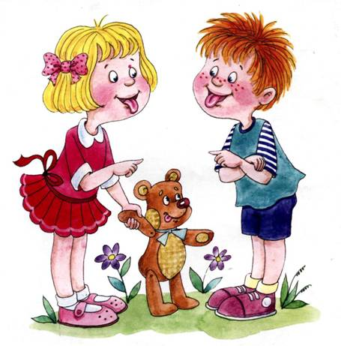

2020 год

АРТИКУЛЯЦИОННАЯ ГИМНАСТИКА

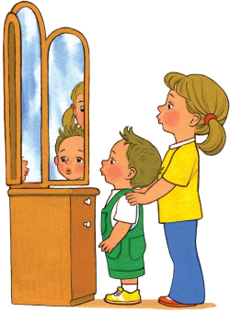

Учитель-логопед
Артемьева А.С.
Артикуляционная гимнастика позволяет сформировать определенные уклады и выработать полноценные движения органов артикуляционного аппарата, необходимые для правильного произношения звуков.
Правила проведения артикуляционной гимнастики:
1. Выполнять артикуляционную гимнастику необходимо ежедневно для того, чтобы выработанные навыки закрепились. 2. Упражнения выполняются сидя перед зеркалом. Спина прямая, тело не напряжено, руки и ноги в спокойном положении. 3. Длительность гимнастики 5-10 минут (5-7 упражнений). Каждое упражнение повторяется 5-7 раз. 4. Статические упражнения (удержание позы) выполняются по 10-15 секунд. 5. Последовательность при выборе упражнений – от простого к сложному. 6. Добавлять одно новое упражнение необходимо тогда, когда ребенок успешно выполняет предыдущие. 7. Ребенок должен видеть лицо взрослого и его артикуляцию, а также свое лицо для самоконтроля. 8. Взрослый должен следить за качеством выполнения упражнений, их точностью. 9. Необходимо чередовать статические и динамические упражнения.

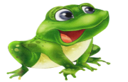 «Лягушечка/хоботок» Попеременно растягивать губы в улыбке и вытягивать в трубочку.
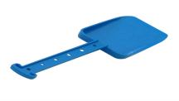 «Лопаточка» Рот открыт, широкий расслабленный язык лежит на нижней губе. Удерживать положение.
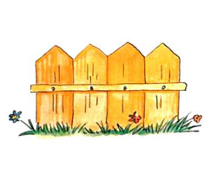 «Заборчик» Улыбнуться, показать сомкнутые зубы. Удерживать положение.
«Качели» Рот открыт, кончик языка поднимать к верхним и опускать к нижним зубам.
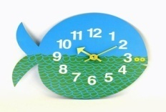 «Часики» Рот приоткрыт, губы в улыбке. Кончик узкого языка передвигать из левого угла рта в правый.
«Чашечка» Рот широко открыт. Передний и боковые края языка поднять вверх, изображая чашечку.
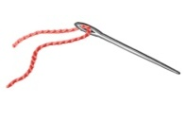 «Иголочка» Рот открыт. Язык высунуть далеко вперед, сделать его узким.
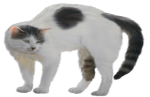 «Кошка сердится» Рот открыт. Кончик языка упирается в нижние зубы, спинка языка выгнута вверх.
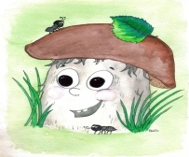 «Грибок» Рот приоткрыть. Прижать широкий край языка всей плоскостью к небу. Открыть рот. Удерживать положение.
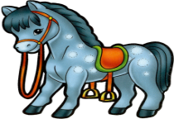 «Лошадка» Присосать язык к небу. Пощелкать языком.
«Дятел» Стучать кончиком языка за верхними зубами многократно и отчетливо, произнося звук Д-Д-Д.
«Чистим зубки» Рот закрыт. Вести язык круговыми движениями между губами и зубами.

